Lima Duarte, 14 de setembro de 2022.

Requerimento nº 126/2022

Senhor Presidente da Câmara e
demais Vereadores.

Senhor Presidente e demais Vereadores,

O vereador que este subscreve, diante das atribuições e direitos que lhe são conferidos, através da Lei Orgânica e do Regimento Interno desta Casa Legislativa, vem REQUERER à Secretária Municipal de Obras, aos cuidados da fiscalização, que fiscalize a situação de despejo de água na Rua José Paulino de Oliveira, em frente a residência de nº 251, Bairro Cruzeiro, conforme imagens abaixo.
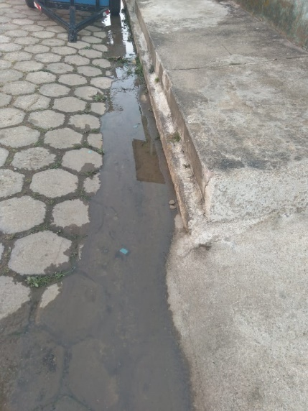
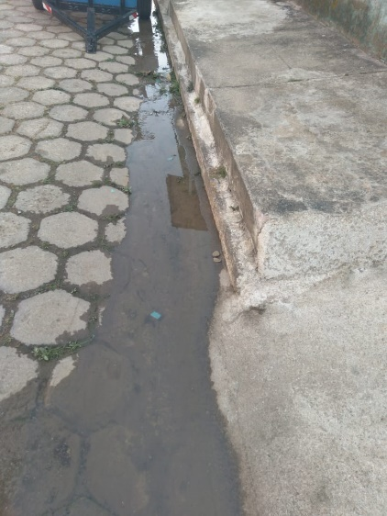

JUSTIFICATIVA: Considerando o art. 8º da Lei Ordinária Municipal nº 1.126/2000 (Código de Posturas do Município).

Sala das Sessões,

Fábio Júnior da Silva
Vereador - PMN

